Задание на 18.04 группы «Вишенки», «Роднички», «Звездочки», «Дождинки».
Уважаемые родители! Ознакомьте ребёнка с данным материалом. По возможности просмотрите с ребёнком два видеоролика о цветах (ссылки на них написаны ниже!). Задание номер 1 выполните обязательно и пришлите фото выполненного задания мне на почту mariva73@yandex.ru или на личную страничку (Калиновская Марина в вашей группе) в VIBER. WhatsApp! Задание номер 2 выполнить желательно. И по желанию также можете выслать мне фото выполненных работ. Все работы подпишите: Фамилия, имя ребёнка. Приятного просмотра и успешного выполнения!!!

Тема по Окружающему миру: «Цветы для мамы»
Строение цветка:

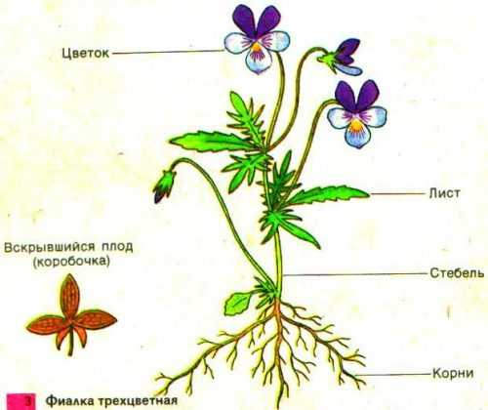

Назначение цветов:
1. Кормят насекомых нектаром.
2. Некоторые цветы используют как лекарство в медицине.
3. Очищают воздух, насыщают его кислородом.
4. Украшают быт человека.
Виды цветов:

1. Садовые
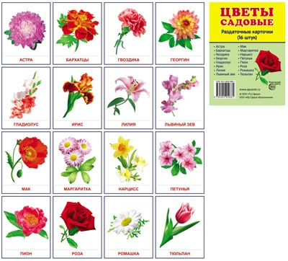

2. Полевые
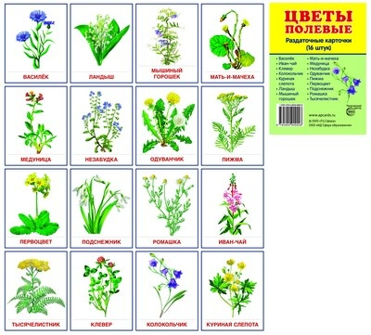

3. Комнатные
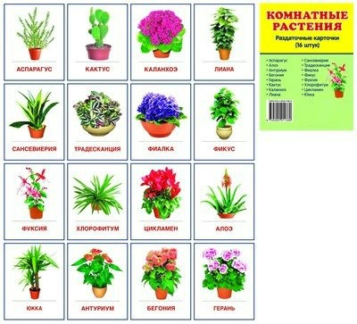
Посмотрите в ютубе два видеоролика о цветах:
1) Ссылка на видеоролик на ютуб: «Детям про цветы. Как появляются цветы?» по теме «Цветы»:
https://youtu.be/grmpGk-zKpU
2) Ссылка на видеоролик на ютуб: «Изучаем цветы. Учим название цветов. Развивающее видео для детей с заданиями:
https://youtu.be/-KMECQgzgFY
Задания по теме:
1. Нарисуйте строение цветка на листочке.
2. Выполни задание в Рабочей тетради Окружающий мир, Природа, часть2 на странице 8-9.

